新 书 推 荐
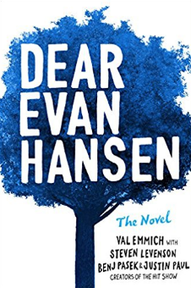

中文书名：《亲爱的埃文·汉森》
英文书名：Dear Evan Hansen: The Novel
作 者：Val Emmich, Steven Levenson, Benj Pasek, Justin Paul
出 版 社：Poppy
代理公司：WME/ANA/Ting Hu
出版时间：2018年10月
代理地区：中国大陆、台湾
页 数：368页
审读资料：电子稿
类 型：YA

亚马逊排名：
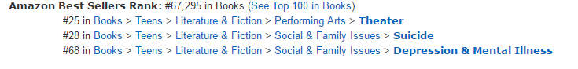
内容简介：

百老汇畅销音乐剧《亲爱的埃文·汉森》原著小说

《亲爱的埃文·汉森》荣获第71届托尼奖6项（9项提名）大奖——最佳音乐剧、最佳音乐剧原创剧本、最佳音乐剧男主角、最佳音乐剧女配角、最佳原创音乐、最佳编曲

以生活化的描述，引发读者内心深处的强烈共鸣，在平实温情的故事里读懂陪伴与母爱

埃文·汉森是一名美国高中生，患有社交焦虑障碍，和同龄人格格不入；而处于单亲家庭中的他，与母亲的沟通也一直不顺利。

埃文的咨询师让他每日写一封充满希望的信给自己。当埃文在学校电脑室打印出那封致自己的信时，它被康纳·墨菲发现并抢走了。

康纳的内心担负着更重的心理压力，他在自己的家庭中更不快乐。不久后，康纳自杀了。当他的父母发现这份信的时候，自然地把埃文，写信的对象，当作是康纳的好朋友。

在混乱的交谈后，出于对这一家人的期待的不忍心和对康纳的妹妹佐伊的暗恋，埃文撒了一个谎——他承认和康纳是很好的朋友。

于是，一个充满谎言，又令人感慨的故事展开了。

在这两个家庭之中，无论是孩子还是大人，都有自己欲言又止的心事。沟通缺失导致了悲剧的发生，而随着故事的展开，他们内心的伤疤逐渐被揭开。

一个接一个的谎言，埃文生活在一个美丽的泡沫之中，得到了暗恋姑娘的吻，来自“好朋友”的家庭的温暖，和众人的关注。他得到了自己梦想的一切。

但美丽的泡沫终难持久，当真相终于被说出的那一刻：埃文不仅无法面对被他欺骗的、愤怒的墨菲一家，更无法面对谎言被戳穿后的、可笑荒谬的自己。

埃文是否有勇气诚实地接受并面对自己？被欺骗的墨菲一家又将如何从失子之痛中走出来？

这是一个直击人心的、质朴的故事，埃文的孤独、懦弱、逃避令人感同身受；埃文勇敢地接受并认同不完美的自己更令人敬佩。正如文中所说：“每一个孤独的灵魂，都应该更贴近自我，更贴近他人，更贴近真实，永不放弃”。

作者简介：

瓦尔·艾米克（Val Emmich）为作家、唱作人、演员。曾出演《丑女贝蒂》。
斯蒂芬·莱文森（Steven Levenson）是托尼奖大奖作品《亲爱的埃文·汉森》的编剧。此外，他还创作了很多脍炙人口的剧本，如《如果我忘记了》（IF I FORGET）,《核心价值观》（CORE VALUE）,《天堂的七分钟》（SEVEN MINUTES IN HEAVEN）等。
班奇·帕赛克和贾斯丁·保罗（Benj Pasek and Justin Paul）则是托尼奖、奥斯卡、金球奖获奖创作团队，曾为很多好莱坞电影和百老汇剧目创作音乐。

谢谢您的阅读！
请将回馈信息发至：胡玉婷 （Ting Hu）
安德鲁﹒纳伯格联合国际有限公司北京代表处
北京市海淀区中关村大街甲59号中国人民大学文化大厦1705室, 邮编：100872
电话：010-82449325
传真：010-82504200
Email: ting@nurnberg.com.cn
网址：www.nurnberg.com.cn
微博：http://weibo.com/nurnberg
豆瓣小站：http://site.douban.com/110577/
微信订阅号：ANABJ2002

